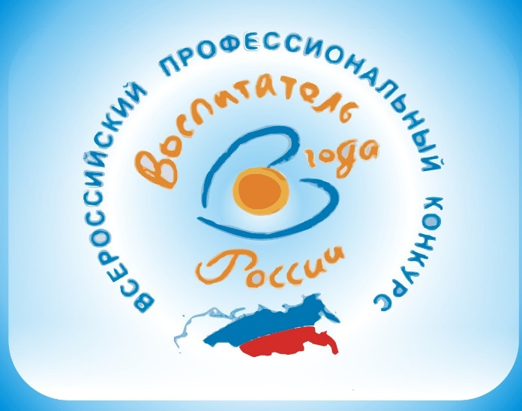
18 января в Твери, во Дворце творчества детей и молодёжи, состоялось торжественное открытие очного тура муниципального этапа IX Всероссийского профессионального конкурса «Воспитатель года России – 2018».
http://вести-тверь.рф/vesti/besti-tver-18-01-2018-vypusk-v-14-40-00/

Муниципальный этап конкурса проводится в два тура. Первый, заочный, проходил с 21 по 26 декабря 2017 года и включал три конкурсных задания: создание «Интернет-портфолио», написание эссе на тему: «Я педагог» и методическую разработку «Педагогическая находка». В заочном туре приняли участие 15 педагогов из муниципальных образовательных учреждений, реализующих программы дошкольного образования.
Второй тур - очный - стартовал 18 января. В нем участвуют 9 конкурсанток, которые набрали наибольшее количество баллов в общем рейтинге по итогам первого заочного тура. Этот этап состоит из четырех мероприятий, цель которых – дать максимально полное представление о профессиональных и индивидуальных качествах участников: самопрезентация «Визитная карточка» (сразу после открытия этапа), «Мастер-класс» (22января), методическое мероприятие с детьми (26-31 января).
Третий тур – очный, ток-шоу «Профессиональный разговор» (6 февраля).
9 февраля закрытие конкурса, которое пройдет во Дворце творчества детей и молодёжи.
Конкурсные мероприятия будут проводиться на базе детского сада № 134.
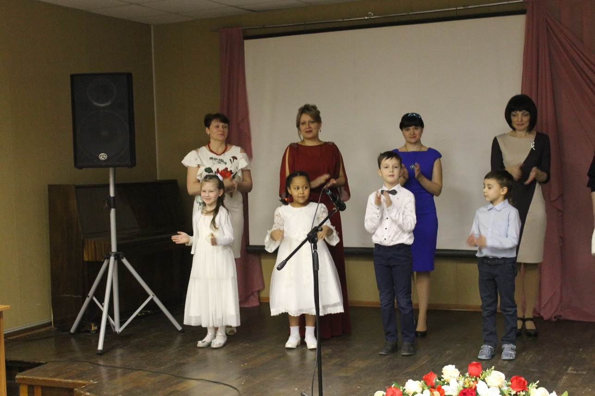
Предлагаем всем принять участие и проголосовать за конкурсантку МБДОУ детского сада № 162 – Горчакову Марину Викторовну.
https://www.tver.kp.ru/daily/26783/3817400/

